$∆$البنية الزراعية la structure agraire

مقدمة :يتدخل المهيأ علي الوسط الريفي من اجل تنظيمه واعطاء قيمة له حتي يلبي جميع الاحتياجات الغذائية ، ولبلوغ الهدف يتطلب معرفة دقيقة بكل مكوناته وخاصة الجانب المرتبط بالمساحات الريفية والاهم في هذه المساحات وهو الجانب الزراعي ،سنتناول هذا الموضوع من خلال البنية الزراعية.
تعريف البنية الزراعية : يشير تعريف البنية الزراعية الي مجموع العناصر المتفاعلة المركبة من ( عناصر البيئة الطبيعية ، النظام الزراعي ، النمط الزراعي ،نظام الاستغلال ، تربية الابقار ، المورفولوجيا الزراعية ،البنية الاجتماعية) لتكون هذه العناصر فيما بينها البني الزراعية
تحليلنا لهذه البنية يقيدنا في :- تحديد طبيعة البنية – تعرفنا بالمظهر الزراعي انطلاقا من عنصر المساحات الريفية – توضح لنا اسلوب اشتغال المجال
تتأثر البنية الزراعية بالعمل وبتطوير وتنمية خارج القطاع الزراعي مثل الاستغلال الغابي ، مساحات الترفيه والراحة ، كما تتأثر كثيرا كلما اقتربنا من المدن
مكونات البنية الزراعية ( عناصر الدراسة في كل البنيات الزراعية )
عناصر البيئة الطبيعية :
- المناخ : يعد المناخ من الظوابط الاساسية لنمو النباتات ، وتتاثر حياة النباتات بعناصر مختلفة من حرارة ،امطار رياح ،ضوء وضغط جوي ، دراستنا للمناخ تشمل علي :
- - تقييم وتحديد الكمية الحرارية المطلوبة لنمو النباتات وهذا ما يجعلنا نقيم حرارة التربة وحرارة الشمس
- التعرف علي فترة المواسم النباتية ، ففي دراسة ل buck L حدد النمو النباتي لفترة المواسم النباتية يومية تفوق او تساو $℃ 6$
وهذه الفترة تختلف من منطقة الي اخري ، مناطق عدد ايام الموسم النباتي السنوي يقدر ب 310 يوم ومناطق اخري 225 يوم فقط
- تحديد موسم التساقط ( المطر)، ولا يجب التركيز علي الكمية فقط بل علي احتمالات تساقط المطر ، تركزه وتشتته ....اخ
-الاهتمام بالتنوع المناخي وهنا نركز علي المناخ المحلي وله دور مهم في نمو النباتات خصوصا المناخات التي تتميز بالقساوة rigoureux
2 – التضاريس وعلاقته بالمناخ : يتأثر المناخ بتضاريس من زاويتين :
ا – ارتباط المناخ بالتضاريس فكلما ارتفعنا ب 100م تقل الحرارة ب4،0 $℃$ ، ففي الامطار التضارسية تلعب التضاريس دور مهم في تحديد الكمية الساقطة ( الجزائر مثلا )
ب- اهمية التضاريس تبرز من خلال عامل الواجهة l’expositionحيث تلعب دور مهم في وصول الكمية الحرارية المطلوبة

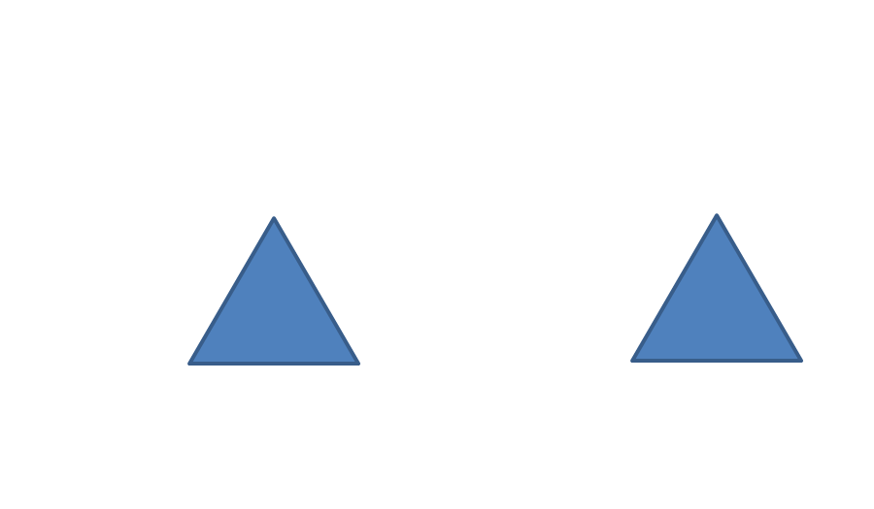
الشمال
الجنوب
سفح مقابل للظل
Versant à l’ambre
Ubac
سفح مقابل لشمس
Ensoleille
adrat
Versant arrose
Versant sec
Fig ; Facteur d’exposition
عامل الواجهة

3- التربة : تتأثر التربة كثيرا بتضاريس ويوجد نوعان من الترب (ترب متحولة وترب محلية ) ، كما تختلف التربة من منطقة الي اخري حسب لون التربة ، حسب الخصائص الفزيائية والكميائية لتربة . كما تتأثر التربة بتضاريس فكلما كان الانحدار شديد كلما كان سمك التربة رقيق وربما ينعدم في ظل عدم وجود النباتات وبالعكس في المناطق المنخفضة اين يحدث تراكم ويكون سمك ترب معتبر
النظام الزراعي: les systeme de culture
نسمي نظام زراعي مجموع الزراعات المستغلة مثل الزراعة الاحادية او الزراعة الثنائية او الزراعة المتداخلة ، يتضمن دراسة النظام الزراعي كذلك طبيعة الدورة الزراعية l’assolement ( الثنائية ، الثلاثية ... اخ ، وندرس ضمن النظام الزراعي كذلك طبيعة الانتاج الفلاحي والمقصود هنا تربية الابقار ،وهذا النشاط مهم في الزراعة وللمزارع كذلك من خلال تحسين في الخصائص الفزيائية لترب والكيمائية ، وكذا في عملية تحسين في انتاجية العمل
ندرس النظام الزراعي من خلال تقنيات الانتاج الفلاحي مثل كيفية الحرث ، استعمال الاسمدة ، استعمال المكننة ، تقييم اليد العاملة يد عاملة كثيفة يعطي نظام زراعي غير كثيف system extensif والعكس استعمال ضئيل لليد العاملة يعطي نظام زراعي مكثف system intensif
النمط الزراعي type de culture
نقصد به الخصائص الاقتصادية لكل زراعة اي علاقة المنتوج الزراعي بالوجهة destination اي هل الانتاج موجه للاستهلاك الذاتي او لسوق او الاثنين معا
نظام الاستغلال le système d’exploitation
نقصد به كيفية استعمال التربة وتقنيات المستعملة في الانتاج ،وكذا توجهات الانتاج الحيواني اضافة الي النتائج الاقتصادية
استعمال التربة : وتدرس من خلال (المساحة الاجمالية للاستغلال – نسبة الارض المحروثة – مساحة الزراعة العلفية – مساحة الزراعة المتخصصة
الخصائص التقنية وتدرس من خلال كثافة اليد العاملة – كثافة المكننة – الراس المال المستعمل في الهكتار(تكاليف الانتاج في وحدة مساحة
توجهات الانتاج الحيواني : ندرس عدد رؤوس الماشية نوعية المنتوج (نباتي او حيواني )
النتائج الاقتصادية: وتدرس الانتاج حسب كل شخص – الانتاج حسب المساحة مجموع الانتاج
البنية الاجتماعية : يتحدد مفهوم البنية الاجتماعية من خلال مفهومين اساسيين وهما
اولا : القاعدة القانونية للمجتمع اي النظام التشريعي الذي ينظم علاقة المجتمع بالإنتاج والمعاملات التجارية ....اخ
ثانيا : الطبيعة القانونية للأرض اي طبيعة الملكيات الزراعية ، وتدرس الوضعية العقارية ككل طبيعتها وكيف تكون موزعة بين الافراد

